**ПОРАДИ ВЧИТЕЛЯМ ЩОДО НАВЧАННЯ В УМОВАХ ВОЄННОГО СТАНУ**

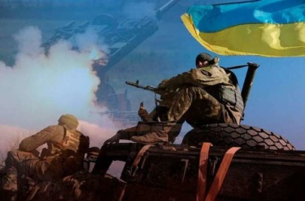 Сьогодні навчання дітей відбувається у незвичних для нас умовах. Це виклик не тільки для дітей, сімей, а й для вчителів. У непрості часи війни діти так само переживають стрес і тривогу. Їх відчуття підсилені тим, що вони не завжди розуміють, що відбувається.

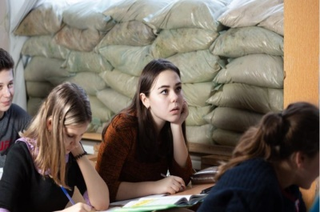Тому у нинішніх умовах ми повинні перемістити фокус уваги з академічних успіхів на підтримку і нормалізацію психічного стану учнів. Зараз це нормально. Ми всі можемо і повинні долучитись до цього в рамках викладання свого предмету.

* Демонстрація власного спокою та врівноваженості – це найбільш простий спосіб допомогти заспокоїтись нашим дітям.
* Дайте учням можливість висловитись: розповісти про свій настрій, розказати про свої справи. Коли людина називає (проговорює) свої емоції, у неї змінюється активність у відділах головного мозку і таким чином знижується тривожність.
* Дозвольте учням говорити про свій сум чи злість, але обов’язково спрямуйте їх увагу на маленькі перемоги, сильні сторони, гарні новини. У кожному дні можна знайти щось позитивне! Допоможіть учням побачити це, навчіть їх помічати це. У вашому арсеналі повинно бути багато тем для розмов, які зможуть переключити емоції дітей.
* Якщо вам відомо, що в одного з учнів відбулась жахлива травмуюча подія, не розпитуйте про це детально. Повторення деталей може викликати повторну травматизацію психіки. Також пам’ятайте, що якщо хтось ділиться страшними подіями в групі – це може сприяти травматизації інших слухачів. Якщо у дитини є потреба поділитись, за можливості, краще запропонувати їй поспілкуватись після уроку індивідуально, або спрямувати цю роботу на психолога.

Нинішня ситуація могла позначитись на поведінці учнів, на їх здатності засвоювати матеріал. Стрес міг вплинути на увагу, пам’ять, на здатність зосереджуватись. Дорослим треба взяти до уваги, що крім описаного, один з механізмів захисту психіки – це регрес. Тобто деякі діти можуть демонструвати поведінку, яка притаманна меншим за віком учням. До цього потрібно поставитись терпимо та з розумінням. Не можна докоряти дітям.

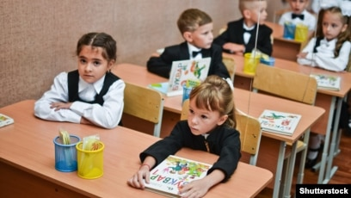

***Поради вчителю як діяти під час онлайн-уроків, якщо вмикається сигнал «Повітряна тривога»***

Демонструйте впевненість у своїх діях. Спокійно повідомте учням про сигнал.

Акцентуйте увагу учнів фразою «Ви йдете в безпечне місце, яке встановлене за правилами вашої сім’ї».

Зверніться до учнів «Натисніть кнопку «вийти з конференції» та на кнопку «виключення комп’ютера».

Повідомте «Після сигналу «Відбій тривоги» доєднайтесь до занять за розкладом».

Дочекайтесь, щоб усі учні, які є слухачами, вийшли з онлайн-зв’язку.

Намагайтесь зберігати спокій, будьте переконливими.

І наостанок.

Донесіть до учнів думку про те, що щодня, не зважаючи на хочу/не хочу, можу/не можу, ми всі маємо виконати декілька задач: соціальну, фізичну і когнітивну.

Ми повинні підтримувати спілкування з родичами та знайомими, задати хоч одне питання «як ти там?», бо єдність та підтримка важливі для всіх.

Нам потрібен рух, особливо у стресі – це стабілізує, приводить до тями і надає сил для подальших дій. Хоча б три присідання або ходьба колами, будь-який активний і хоча б відносно інтенсивний рух.

А ще нам потрібні наш мозок і здатність вчитись, запам’ятовувати і аналізувати. Тож вкрай важливо задіяти цю функцію.

Намагайтесь посміхатись учням, викликати посмішку у відповідь. Гумор має терапевтичну дію. В нагоді стануть смішні історії, питання на кмітливість.

Дотримання цих простих правил та порад допоможе зберегти нормальний емоційний стан наших дітей. А академічні знання ми обов’язково надолужимо після стабілізації ситуації.

